　　　　　　　　　　　　　　　　　　　　　　　　　　　令和５年１１月１日

関係学校長 殿

放送部顧問 殿

視聴覚担当者 殿

愛知県高等学校視聴覚教育研究協議会会長

愛知県立安城南高等学校校長　加藤　真理子

（ 公 印 省 略 ）

第３９回 愛知県高校放送コンテスト新人大会 のご案内

　令和５年度の「第３９回愛知県高校放送コンテスト新人大会」を下記のように開催いたします。多数の学校が参加されますようご案内申し上げます。

記

１　目　的

新しい高等学校の特色ある教育活動の中核となる校内放送活動の担い手としての放送部員の育成

と放送教育の推進を図る。

２　主　催

愛知県高等学校視聴覚教育研究協議会、愛知県高等学校文化連盟放送専門部

３　期　日

令和６年１月２８日（日）

４　会　場

刈谷市産業振興センター（刈谷市相生町1-1-6　℡ 0566-28-0555）

５　内　容

別紙要項をご確認ください。

６　申込先　　

〒444-2204　愛知県豊田市鵜ヶ瀬町桐山１番地

愛知県立松平高等学校　松本　和大　　行

７　締　切

令和６年　１月１０日（水）　（消印有効）

８　その他

　　大会に関する変更がある場合には、愛知県高校放送コンテスト実行委員会ホームページ上に掲載し

ますのでご確認下さい。（URL：http://www.aichi-housou.sakura.ne.jp/Nkon/index1.html）

事務担当　愛知県立松平高等学校　松本　和大

　　　　　　　　　　　　　　　　　　　　　　　　 ＴＥＬ　　０５６５－５８－１１４４

**第３９回（令和５年度）愛知県高校放送コンテスト 新人大会**

|  |
| --- |
| 目　　　的  　　　新しい高等学校の特色ある教育活動の中枢となる校内放送活動の担い手としての放送部員の育成と放送教育の推進をはかる。  ね　ら　い  　ア　日頃の放送活動の中心となるアナウンス・朗読のレベルアップを第一目標とし、話す力、表現する力を高める。  イ　美しく、豊かな日本語を大切にする心情を育てる。  　ウ　放送活動の一環としてお互いの研修の場を提供する。  　エ　校内マスコミの送り手としての自覚と創造性を育てる。  　オ　校内放送指導者の育成を図る。 |

１　主　　催　　　愛知県高等学校視聴覚教育研究協議会、愛知県高等学校文化連盟放送専門部

２　会　　場 刈谷市産業振興センター（刈谷市相生町1-1-6　℡ 0566-28-0555）

３　期日･日程 　 令和６年　１月２８日（日）

※発声練習ができる場所は、会場及び会場近くにはありません。

　　　　　　　　　　受付開始時刻まではエレベーターや階段で上がってこないでください。

　９：１５～　９：３０　受　付　アナウンス部門（小ホール前）・朗読部門（６０４前）

　　９：３０～　　　　　　オリエンテ－ション（各会場）　※終了後、審査開始

　　会場：アナウンス部門（小ホール）・朗読部門（６０４）

　審査終了後、昼休憩（昼食会場：６０４）

１３：３０～１５：００　講習会　アナウンス・朗読部門（小ホール）、番組部門（６０４）

１５：１０～１５：２０　第７０回放送コンテスト全国大会の報告・第７１回放送コンテストに向けての諸注意

１５：２０～１５：５０　閉会式（表彰）

**※　日程は変更される場合もあります。当日の会場の指示をよく聞いてください。**

**４　大会参加について**

(1) 会場の収容人数の関係により、出場者及び出場校の生徒・部顧問以外の入場はできません。

(2) 健康（体調）管理に十分気をつけてください。

ア　発熱や、体調に懸念や不安がある場合は、出場・来場を控えてください。

イ　大会参加時のマスクの着用は、個人の判断に委ねます。ただし、感染防止対策としてマスクの着用が効果的な場面等においては、マスクの着用を推奨します。

５　**参加資格**

(1) 令和６年１月現在、愛知県の高等学校及びそれに準ずる学校に在学中の１年生であることとします。

(2) 同一生徒がアナウンス部門と朗読部門に重複して出場する事はできません。

６　**参加部門**

(1) **アナウンス部門・・・１校２名までの参加（朗読部門との重複参加はできません。）**

①　アナウンスする内容は、自校の校内放送に使用するものとし、原稿を生徒が自作したものに限ります。

※原稿については、**他のコンクール（今年度の県大会の原稿を含む）などで使用したものは認められません。**

②　アナウンスのはじめに、大会当日に配付されるプログラムに記載されるエントリー番号と氏名を読むこととし（学校名は読まない）、時間はそれらを含め、**１分１０秒以上１分３０秒以内**とします。

③　原稿は、愛知県高校放送コンテスト実行委員会のコンテストホームページからダウンロードしたものを使用し、**別紙１**に従い**、二つ折りにしてホッチキスで綴じ（でき上がりＡ５サイズとなる）、３部提出してください。エントリー番号は、記載しないでください。**

(2) **朗読部門・・・１校１名までの参加（アナウンス部門との重複参加はできません。）**

①　次の指定作品の中から１編を選び、自分の表現したい部分を抽出して朗読します。作品の改変は認めません。**抽出は文頭から開始し、文末で終了とします。一文途中の開始や終了は改変とみなします。本文中の（　）内も読んでください。（読み仮名・訳者注を除く）**

|  |
| --- |
| 【参考】朗読指定作品（ＮＨＫ杯全国高校放送コンテストホームページより）  １）　『泥流地帯』　三浦綾子　著　（新潮文庫）  ２）　『小さな幸せ46こ』　よしもとばなな　著　（中公文庫）  ３）　『レキシントンの幽霊』　村上春樹　著　（文春文庫）  ４）　『チップス先生、さようなら』　ジェイムズ・ヒルトン　著　白石朗　訳　（新潮文庫）  ５）　『大鏡』　（出版社は問わない）  ※２）の作者の現在の筆名は「吉本ばなな」である。注意：電子書籍不可。 |

②　朗読のはじめに、大会当日に配付されるプログラムに記載されるエントリー番号、氏名、作者名（訳者名は読まない）、作品名を読むこととし（学校名は読まない）、時間はそれらを含め**１分３０秒以上２分以内**とします。

※　作品の題名の読み方については、来年度の全国大会の要項で指示されます。したがって、新人大会では１～５共通で**暫定的**に表題（例：『泥流地帯』『小さな幸せ46こ』）を作品名として読んでください（来年度の県大会については別途指示します）。

③　原稿は、愛知県高校放送コンテスト実行委員会のホームページからダウンロードしたものを使用し、**別紙１**に従い**、二つ折りにしてホッチキスで綴じ（でき上がりＡ５サイズとなる）、３部提出してください。エントリー番号は、記載しないでください。**

　④　指定作品１～４については**原稿表紙に、抽出部分の開始ページ数を記入してください**。

７　参 加 費 **１名につき、１,５００円**

　　　　　　　　　参加費は次の振込先に振り込んでください。

|  |
| --- |
| **振 込 先　　　三菱ＵＦＪ銀行・名古屋営業部　普通　店番号　１５０**  **口座番号　３６４５０２１**  **受取人　高校放送コンテスト実行委員会　会計　松本和大（まつもと かずひろ）** |

**※受取人の名義が変更されていますのでご注意ください。**

※確認が取れませんので、必ず学校名(**愛知県立や名古屋市立の記載は不要です**)で振り込んでください。個人名では振り込まないでください。

※振込の領収書のコピーを申込書の裏側上部に、必ず糊付けして貼ってください。

高視協の領収部分にかからないように糊付けしてください。

８　申込手順 　　（※　期日を守らないものは失格とします。）

(1) 申込書の電子データ（Excelファイル）の提出（参加校は必ず提出してください）

①申込書ファイルのダウンロード

　　　愛知県高校放送コンテスト実行委員会のホームページ内の「愛知県高校放送コンテスト」のページよりダウンロードしてください。

**URL：http://www.aichi-housou.sakura.ne.jp/Nkon/index1.html**

　②申込書ファイルへのデータの入力

必要事項を打ち込んでください。但し、電子データ提出時には校印は不要です。

③電子データの送信

　　ア　申込書ファイル名　　　　**○○高校申込書**　とファイル名を変更してください。

※　○○の部分には自校名を入れてください。

イ　件名　　　　　　　　　　メールの件名は　　**○○高校申込書**　としてください。

※　○○の部分には自校名を入れてください。

※　本文は不要です。

ウ　送信先　　　　　　　　　**aichi.housoukontesuto@gmail.com**

※昨年度とは異なりますのでお気を付けください

④締切日　　　　　　　　　　　**令和６年１月１０日（水）**

(2) 申込書（紙媒体）、原稿の提出

①　提出物　　以下の２点をまとめて送付してください。

ア　申込書（紙媒体）　　(1)で作成したものをプリントアウトしてご提出ください。

校印を忘れずに押してもらってください。

申込書の裏に、参加費の**銀行振り込みの領収書**を添付してください。

イ　原稿　　　　　　　　原稿用紙は愛知県高校放送コンテスト実行委員会のコンテストホームページからダウンロードしたものを使用し、**別紙１**に従い**、****二つ折りにしてホッチキスで綴じ（でき上がりＡ５サイズとなる）、３部提出してください。**

**エントリー番号は、記載しないでください。**

②　送付先

|  |
| --- |
| **〒444-2204　愛知県豊田市鵜ヶ瀬町桐山１番地**  **愛知県立松平高等学校　　松本　和大　　行** |

郵送・または宅配便等の、発送日が分かる手段に限ります（後納は不可とします）。

**※　提出期限を過ぎた場合は失格とします。参加費は返金しません。**

　③　提出期限　　　　　　　**令和６年１月１０日（水）**　　**消印有効**

※注意事項

　申込書については電子データと紙媒体の両方の提出が必要なのでお気をつけください。

原稿はメールでの提出は一切受け付けていません。**必ず郵送等発送日が分かるもの**で提出してください。期日を守らないものは失格です。

９　表彰

最優秀－各１名、優秀－各１名、優良－各２名、入選－アナウンス６名、朗読４名

　※参加者数に応じて入選の数は変更される可能性があります。

10　原稿の様式規定

提出する**原稿は**、ホームページからダウンロードした第３９回大会のものを必ず使用し、別紙１に従い**、二つ折りにしてホッチキスで綴じて３部提出**してください**（出来上がりＡ５サイズとなる）。**

11　その他

(1) 愛知県個人情報保護条例により、プログラムや結果発表に個人名を掲載することを望まない生徒については、学校名とイニシャルで掲載します。個人名の掲載の可否に関して確認の上、申込書の欄に明記してください。

(2) 大会開催に関する連絡事項は、随時ホームページ上で行います。必ず定期的に確認してください。

(3) 暴風警報、暴風雪警報、特別警報、東海地震予知情報等が発令さている場合は大会を中止します。また、午前11時以降に上記の警報等の発令が予想される場合、雪等で交通機関に１時間以上の大幅な遅れが生じる場合、大会開催中に警報等が発令された場合などについても、大会を中止する場合があります。

12　問い合わせ先

愛知県立松平高等学校　松本　和大　　℡　0565-58-1144

**別紙１**

アナウンス原稿・朗読原稿（３部　製本して提出）

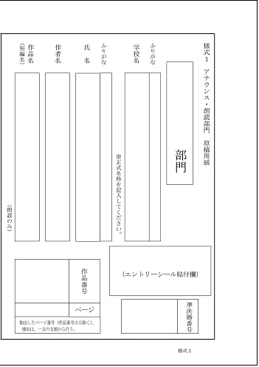

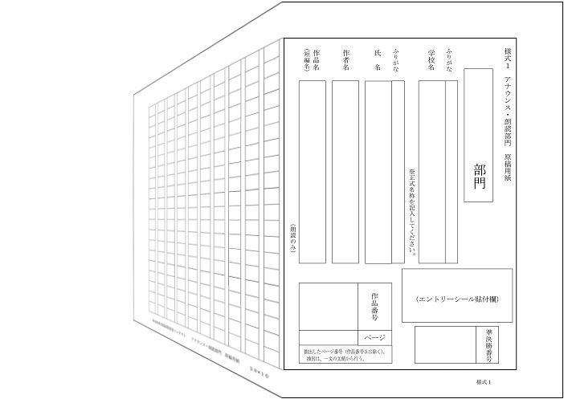

折ったあと

右端を上下

２か所留め

仕上がりは

　Ａ５版と

　　　する

朗読部門の場合ここにページ数を記入すること

朗読部門の場合ここに作品番号等を記入すること

提出物確認表

|  |  |  |  |  |
| --- | --- | --- | --- | --- |
| チェック | 提出物 | 締め切り | 提出方法 | 備考 |
| □ | 申込書  （電子データ） | 1月10日  （水） | メール添付　※1 | ・愛知県高校放送コンテストのHPよりダウンロードしてください。※3  ・ファイル名の「〇〇高校申込書」を自校名に変更してください(愛知県立や名古屋市立の記載は不要です)。  ・電子データに校印は不要です。  　（印刷した紙媒体には押してください。）  ・表面下部分の領収書に学校名と金額をご記入ください。 |
| □ | 申込書  （紙媒体） | 1月10日  （水） | 郵送・宅配便等  　　　　　※2 | ・上記の入力した電子データを印刷してください(手書き不可)。  ・校印を押してください。  ・振込んだ参加費の領収書を裏面上部に貼付してください。 |
| □ | 原稿 | ・指定様式を使ってください。  ・愛知県高校放送コンテストのHPよりダウンロードしてください。※3  ・A4版を二つ折りにして製本し，右端2カ所を留め，仕上がりはA5版にしてください。  ・提出は一人あたり３部必要です。 |

期日を守らないものは失格となります。

※１：**aichi.housoukontesuto@gmail.com**

昨年度とは異なりますのでご注意ください。

件名を「〇〇高校申込書」としてください。　　（例：松平高校申込書）

※２：〒444-2204　愛知県豊田市鵜ヶ瀬町桐山１番地

　愛知県立松平高等学校　　松本　和大　　行

※郵送・または宅配便等の、発送日が分かる手段に限ります。（後納は不可とします。）

※３：URL：http://www.aichi-housou.sakura.ne.jp/Nkon/index1.html



**見　本**